Проектное задание по курсу
«Технологии програмирования»
RussianScraporioGame

Выполнили:
Городецкий Михаил, группа Б05-323
Оглавление
1. Постановка задачи 3
1.1 Состав первого задания 4
1.2 Описание задачи 4
2. Описание предметной области 4
2.1 Логическая модель игровой области 4
2.2 Описания и обязанности классов 7
3. Описание функциональных требований к системе 8
3.1 Модель вариантов использования 8

1. Постановка задачи

1.1 Состав первого задания
Первое задание состоит в представлении модели реализации проекта, выяснении тонкостей, которые могут возникнуть при этом. Дополнительно, строятся уточненные взаимодействия между компонентами системы, учитывая варианты использования и строиться планы тестирования.
Все варианты использования выполнил Городецкий Михаил.

1.2 Описание задачи
Игра состоит из исследования мира пользователем. Пользователь может передвигаться по открытому миру. Каждая клетка открытого мира может быть одним из следующих типов: вода, земля. Пользователю запрещено передвигаться по воде.
Передвегаясь по открытому миру игроку предоставляется возможность собирать ресурсы. Добытые ресурсы добавляются сервисом в сущность инвентарь. У пользователя есть возможность открыть инвентарь и осмотреть его содержимое.
Инвентарь храниться в виде матрицы предметов
Каждая игра хранит игровое поле, обьекты игроков.
Предполагается, что в произвольный момент времени по игровому полю может передвигаться произвольное число игроков.

2. Описание предметной области

2.1 Логическая модель игровой области
На рисунке 1 приведена диаграмма классов после рассмотрения логической модели.
На данной диаграмме видна диаграмма игровой области, которая показывает свящь между обьектами игровой области. Заметим, что Board хранит свои поля SingleSquares. У пользователя может возникнуть потребность в нескольких инвентарях (например, при последующей реализации сущности рюкзак), поэтому они связаны соотношнием N:1. Для реализации возможных состояний игроков реализована внутренняя сущность игрока — statuses.
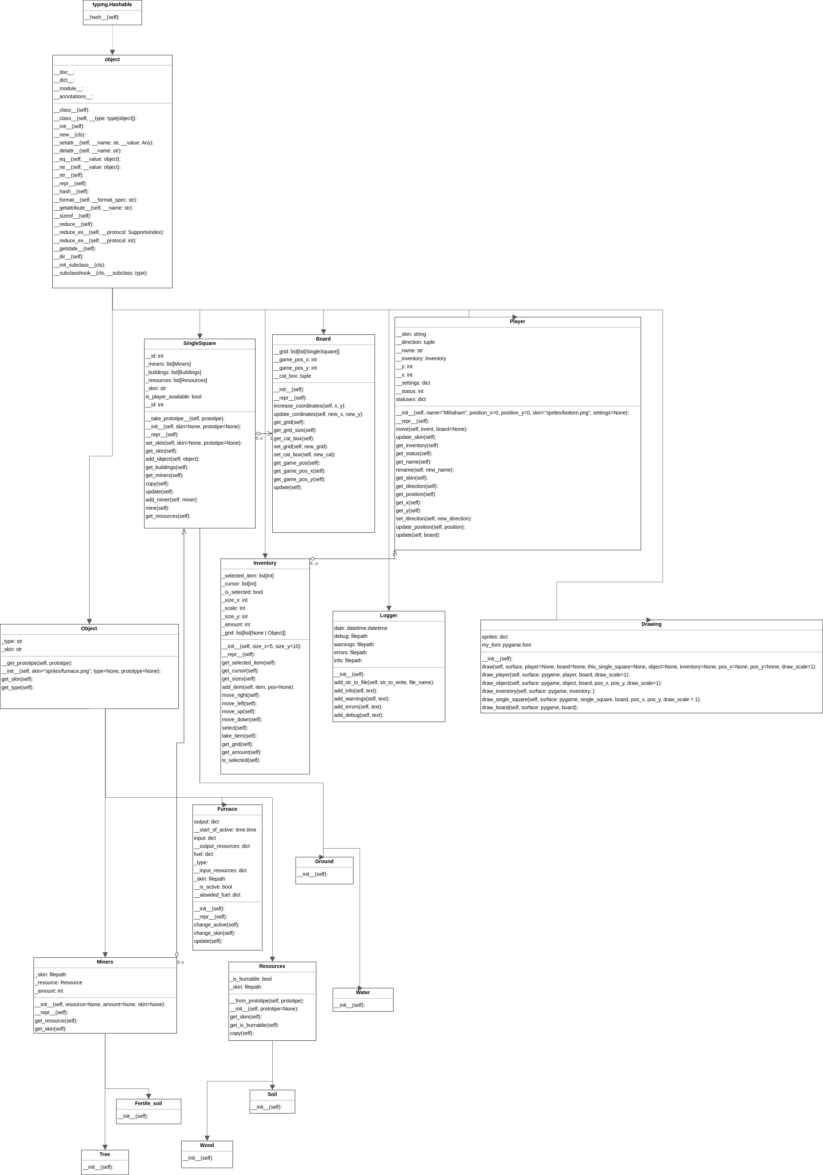Рисунок 1-й: Диаграмма классов модели игрового поля

2.2 Описания и обязанности классов
Таблица 1: Обязанности и коллеги классов игровой области
Класс | Контракт | Коллеги
Player | Хранит позицию игрока  Хранит настройки игрока  Хранит инвентарь игрока  Предоставляет возможность передвижения игрока | Inventory  Board
Board | Хранит отдельные клетки игрового поля  Хранит смещения игрового поля относительно отображенной области  Предоставляет возможность обновить информацию в отдельной клетке игровой области | SingleSquare
SingleSquare | Хранит информацию о доступности поля для игрока  Хранит информацию о строениях на данной клетке  Хранит информацию о майнерах на данной клетке  Хранит информацию о ресурсах на данной клетке  Предоставляет возможность получить информацию об обьектах на данной клетке  Предоставляет возможность | Buildings  Miners  Resources
Inventory | Хранит объекты игрока  Предоставляет возможность добавления предметов  Предоставляет возможность взятия предметов | Object
Logger | Предоставляет возможность сохранения всей информации о конкретной игровой сессии
Drawing | Предоставляет возможность вывода изображения на экран | Player  Object  Inventory  Board  SingleSquare
Object | Предоставляет возможность для отрисовки обьекта
Miners | Хранит тип ресурса, который добывается  Хранится количество ресурса, который можно добыть  Предоставляет возможность добыть ресурс | Resources
Resources | Хранит информацию о возможности использовать данный тип в качестве источника энергии
Buildings | Хранит информацию об активации здания  Хранит информацию о возможных ресурсах, которые могут быть обработаны в данном здании  Хранит информацию о выходном ресурсе  Предоставляет возможность обработать ресурс | Resources
Tree | Предоставляет возможность добыть ресурс Дерево
Fertile_soil | Предоставляет возможность добыть ресурс Плодородная почва
Wood | Может быть использован в качестве ресурса для переработки/крафта
Soil | Может быть использован в качестве ресурса для переработки/крафта
Water | Предоставляет возможность размещения водных объектов
Ground | Предоставляет возможность размещения объектов

3. Описание функциональных требований к системе

3.1 Модель вариантов использования
В описании системы упоминается Игрок.
Игроку дается возможность исследовать мир(перемещаться по игровой области)
Так же у Игрока есть возможность добывать ресурс.
У Игрока так же имеется возможность добавлять предмет в свой инвентарь. Данная возможность выделена в отдельный вариант использования, так как она важна сама по себе.
Так же игрок может выбрать свой инвентарь и получить информацию о предметах, находящихся в нем.
У пользователя есть возможность изменять настройки игрока

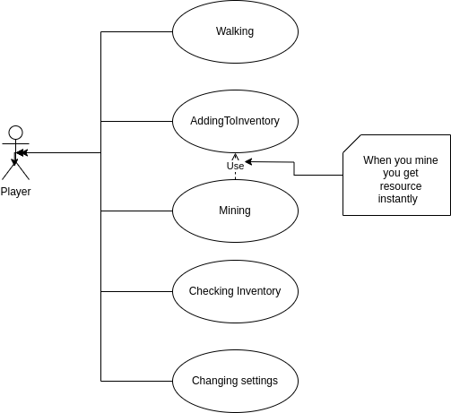Рисунок 2-й: Диаграмма вариантов использования

3.2 Вариант использования Walking
Акторы: Player (Игрок)
Цель: Игрок хочет переместиться по игровому полю
Предусловия: Игрок запустил игровую сессию
Постусловия: Игрок переместился по игровому полю
Основной сценарий:
- Игрок запрашивает перемещения спрайта игрока по игровому полю.
- Система проверяет, что статус игрока позволяет перемещаться по игровому полю
- Система проверяет, что игрок может переместиться по игровому полю
- Игрок перемещается по игровому полю.
Алтернативный сценарий:
Если на шаге 3 игроку не разрешается перейти на соответствующую клетку игрового поля или игровое поле закончилось
- Игрок остается на месте. В системе создается запись о том, что игрок не смог передвинуться на соответствующую клетку.
Алтернативный сценарий:
Если на шаге 1 игроку не разрешается переходить по игровому полю, то
- Игрок остается на месте. В системе создается запись о том, что игрок не смог передвинуться на соответствующую клетку из-за неверного состояния.

3.3 Вариант использования AddingToInventory
Акторы: Player (Игрок)
Цель: Игрок хочет добавить предмет в свой инвентарь
Предусловия: Игрок запустил игровую сессию. Есть предмет, который необходимо добавить в инвентарь
Постусловия: Количество предметов данного типа увеличилось на 1 в инвентаре игрока
Основной сценарий:
- Игрок запрашивает добавление предмета в инвентарь. Система обрабатывает данный запрос и увеличивает количество предметов данного типа на 1
Алтернативный сценарий 1:
Если на шаге 1 игроку предмета данного типа в инвентаре еще не существует, то
- Система проверяет, есть ли в инвентаре свободная ячейка
- Предмет добавляется в данную свободную ячейку
Алтернативный сценарий 2:
Если на шаге 1 алтернативного сценария 1 система не смогла найти свободную ячейку в инвентаре, то
- Система сохраняет ошибку о невозможности добавить предмет в инвентарь
- Предмет остается на прежнем месте

3.4 Вариант использования Mining
Акторы: Player (Игрок)
Цель: Игрок хочет добыть ресурс
Предусловия: Игрок запустил игровую сессию
Постусловия: У игрока в инвентаре увеличилось количество предметов на 1
Основной сценарий:
- Игрок запрашивает майнинг у системы.
- Система выполняет запрос ресурса у сущности Miner.
- Выполняется сценарий AddingToInventory

3.5 Вариант использования CheckingInventory
Акторы: Player (Игрок)
Цель: Игрок хочет посмотреть содержимое инвентаря
Предусловия: Игрок запустил игровую сессию
Постусловия: Игрок видет содержимое своего инвентаря
Основной сценарий:
- Игрок запрашивает отображение содержимого своего инвентаря
- Система проверяет, что у игрока есть инвентарь
- Система отображает содержимое всех инвентарей игрока

3.6 Вариант использования Changing Settings
Акторы: Player (Игрок)
Цель: Игрок хочет изменить настройки игры
Предусловия: Игрок запустил игровую сессию
Постусловия: У игрока открыто меню с настройками, которые он может изменять.
Основной сценарий:
- Игрок делает запрос в систему об изменении настроек игры
- Система останавливает игровой процесс и открывает меню настроек

